EMEF PQ. BOA ESPERANÇA II.

ENGLISH ACTIVITY (período de quarentena)

Name:___________________________________________________________________________Grade: 9º ______

Teacher: Legiane.

De acordo com o texto abaixo responda as questões.

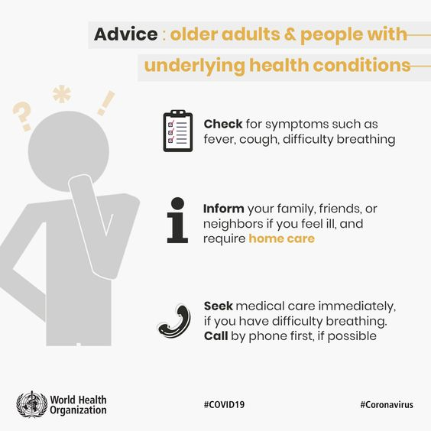

1 – What kind of text is it? (que tipo de texto é esse?)

A ( ) uma propaganda.

B ( ) um manual de instrução.

C ( ) um folheto informativo.

D ( ) uma entrevista.

2 - O objetivo do texto é

A ( ) orientar as crianças a ficarem longe dos avós.

B ( ) dar dicas do que fazer durante o isolamento em casa.

C ( ) dar informações sobre os sintomas do Covid-19 e como agir nesse caso.

D ( ) mostrar os cuidados que se deve ter no período de quarentena.

3 – Quem publicou o texto?

_______________________________________________________________________________________________

4 – Retire do texto a seguinte frase em inglês: “Procure atendimento médico imediatamente se tiver dificuldade em respirar”.

_______________________________________________________________________________________________

_______________________________________________________________________________________________

GOOD ACTIVITY!

